Чтение слов с изученными буквами
СА СО СУ СЫ СИ СЭ СА СО СУ
СУ СЫ СИ СА СО СЭ СУ СЫ СИ
АС ОС УС ЫС ИС ЭС АС ОС УС ЫС
сом ус усы сама оса осы
сумма суммы Сима
У мамы Сима и Эмма.
Сом.
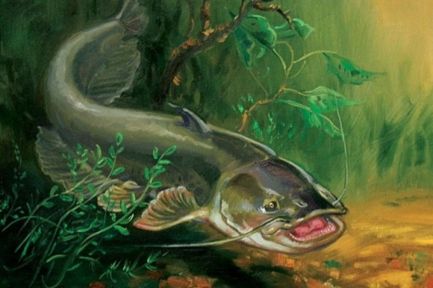
У Симы сом. У сома усы. Мы и сами с усами.

Муравей.

Му-ра-вей на-шел боль-шо-е зер-но. Он не мог та-щить е-го

о-дин. Му-ра-вей поз-вал на по-мощь то-ва-ри-щей. Вмес-те му-ра-вьи лег-ко при-та-щи-ли зер-но в му-ра-вей-ник.

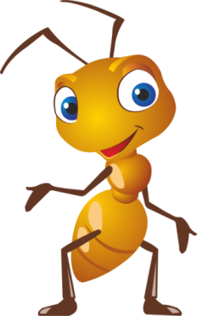
Вопросы:

1. Что нашел муравей?

2. Чего не мог сделать муравей один?

3. Кого позвал на помощь муравей?
4.Что сделали муравьи?

5. Всегда ли вы помогаете друг другу?

